

本科实验报告

课程名称： | 网络系统设计与工程
姓 名： | 应旭栋
学 院： | 计算机学院与软件学院
系： | 计算机科学与技术
专 业： | 计算机科学与技术
学 号： | 3110102970
指导教师： | 邱劲松

2014年 5 月 10 日

浙江大学实验报告

课程名称： 网络系统设计与工程 实验类型： 设计性实验
实验项目名称： 多个交换机互联实验
学生姓名： 应旭栋 专业： 计算机科学与技术 学号： 3110102970
同组学生姓名： 章海达、罗阳、余新印 指导老师： 邱劲松
实验地点： 网络实验室 实验日期： 2014 年 5 月 6 日

- 实验目的和要求
- 掌握跨交换机组建VLAN的方法；
- 学习多个交换机的冗余组网；
- 利用交换机实现线路负载平衡；
- 实验内容和原理
- 用2台交换设备和4台PC组成一个小型局域网，每个交换机都连接2台PC机；
- 在二台交换机上各设置2个VLAN，将每个交换机连接2个PC的端口分别设置为这2个VLAN
- 将两个交换机的VLAN连起来，并测试同一组VLAN跨交换机的联通性
- 在交换机之间使用2条网线的冗余备份，并测试当其中1条断开后，另外1条是否会自动启用
- 在交换机之间使用2条网线，达到负载平衡目的，并测试2条网线均连接时，数据是否从2条网线分别传送，而当1条网线断开时，数据是否全部改从另外1条网线和传送。
- 主要仪器设备
PC机、交换机、Console连接线、直联网络线、交叉网络线。
其中，交换机型号为___________________________________
- 操作方法与实验步骤
- 用2台交换设备和4台PC组成一个小型局域网
- 4个交换机互相连接组成一个局域网，每个交换机都连接2台PC机；
- 观察每个交换机的端口状态指示，确认PC机都连接到了交换机的端口；
- 输入命令查看当前设置了哪些VLAN，缺省所有的端口都属于同一个VLAN 1，如果有端口属于非默认VLAN，输入命令取消该VLAN（Cisco命令：no vlan ID）；
- 每个PC机互相测试连通性，验证局域网已经建立；
- 在二台交换机上各设置2个VLAN
- 输入命令，在二个交换机上各增加2个VLAN，VLAN ID分别为2、3。
- 将每个交换机连接2个PC的端口分别设置为VLAN 2、VLAN 3
- 通过PING验证属于同一个VLAN的，但连在不同交换机上的PC之间的连通性。
- 将两个交换机的VLAN连起来
- 用网线把2个交换机连接起来
- 输入命令，设置两个交换机互联的端口采用Trunk模式，
- 再次用PING命令测试属于同一个VLAN，但没有连在同一个交换机上的PC之间的连通性；
- 在交换机之间使用冗余备份
- 在两个交换机之间连接两根网络线
- 验证回路是否会对交换机之间的通信造成影响（交换机经过STP算法后会自动将其中一个端口关闭）
- 通过交换机查看当前哪个互联端口在转发状态
- 拔掉正处于转发状态的端口的网络线
- 查看另外一个互联端口是否自动成为转发状态
- 验证PC间跨交换机的通信是否正常
- 在交换机之间使用负载平衡。
- 在两个交换机之间连接两根网络线
- 将交换机2组互联端口配置为中继端口
- 配置交换机的互联端口，使不同的VLAN数据通过不同的端口传送
- 拔掉其中1根网线后，验证2组同一VLAN的PC间是否能正常通信。（当两个网线均正常时，各有一部分VLAN数据，当其中一个网线中断时，所有的VLAN数据通过另外一个网线传送）。

- 实验数据记录和处理
实验拓扑图（请在图中描述接口信息、IP地址、VLAN划分）
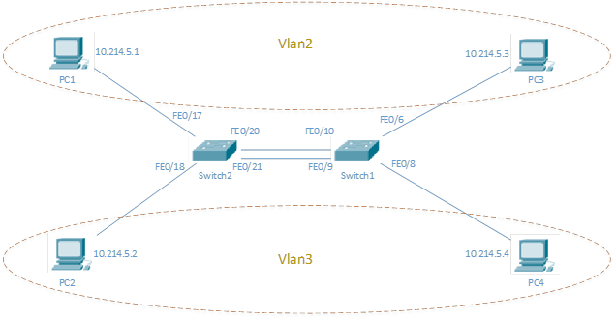

- 用2台交换设备和4台PC组成一个小型局域网
- 4个交换机互相连接组成一个局域网，每个交换机都连接2台PC机；
- 观察每个交换机的端口状态指示，确认PC机都连接到了交换机的端口；
在console2用 show ip interface brief 显示端口状态
其中 FastEthernet0/17,0/18 分别链接两台pc；FastEthernet0/21链接另外一台交换机；
FastEthernet0/23链接校园网；FastEthernet0/24链接控制台pc
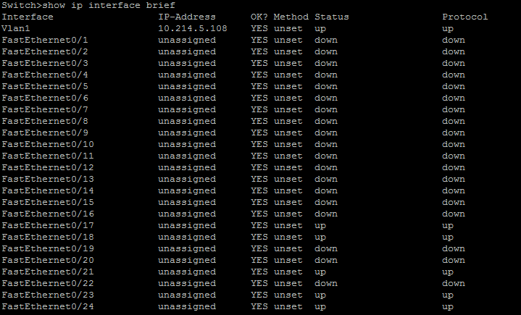
在console1用 show ip interface brief 显示端口状态
其中 FastEthernet0/8 链接pc；FastEthernet0/9链接另外一台交换机；
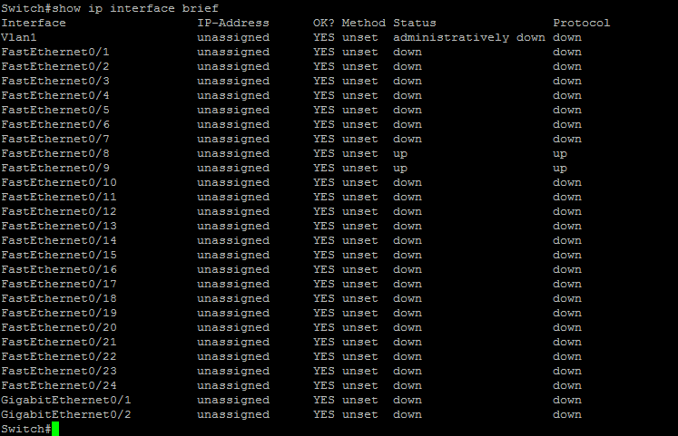
- 输入命令查看当前设置了哪些VLAN，缺省所有的端口都属于同一个VLAN 1，如果有端口属于非默认VLAN，输入命令取消该VLAN（Cisco命令：no vlan ID）；
在console2 下用show vlan 可以查看 所有vlan的状态，
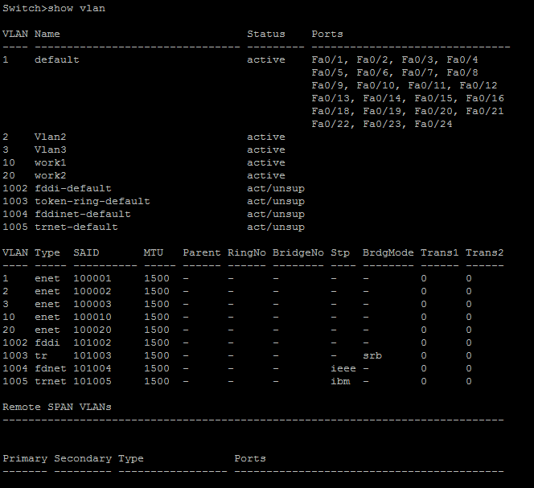
在console1 下用 show vlan 查看 vlan状态
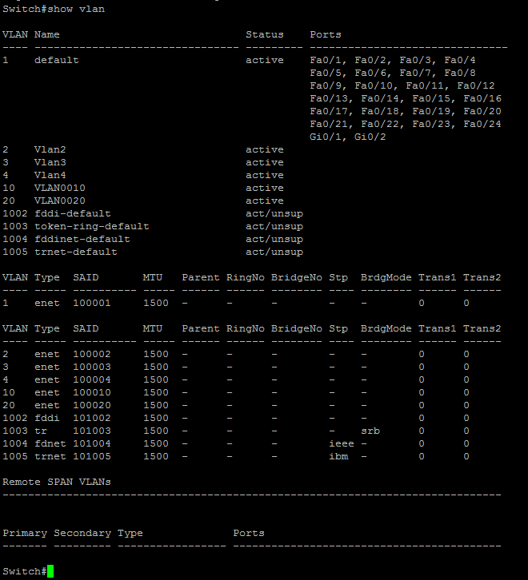
- 每个PC机互相测试连通性，验证局域网已经建立；
Pc2 尝试ping其他三台pc 发下都能够ping通
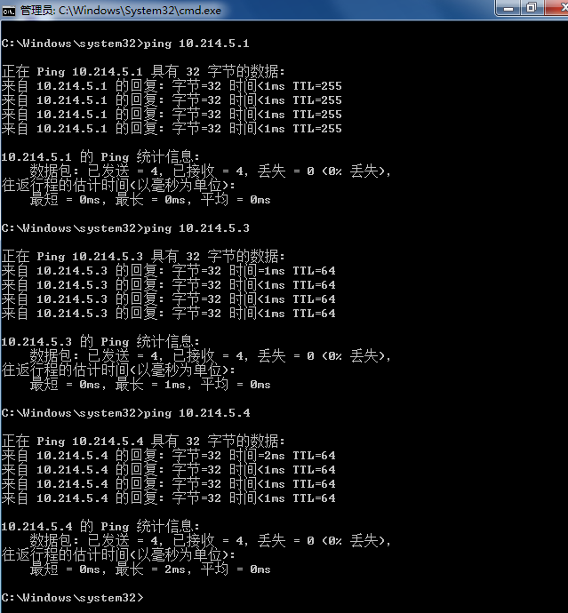
- 在二台交换机上各设置2个VLAN
- 输入命令，在二个交换机上各增加2个VLAN，VLAN ID分别为2、3。
在console2下，用 以下指令增加vlan 并命名
Switch(vlan)# vlan 2 name Vlan2
Switch(vlan)# vlan 3 name Vlan3
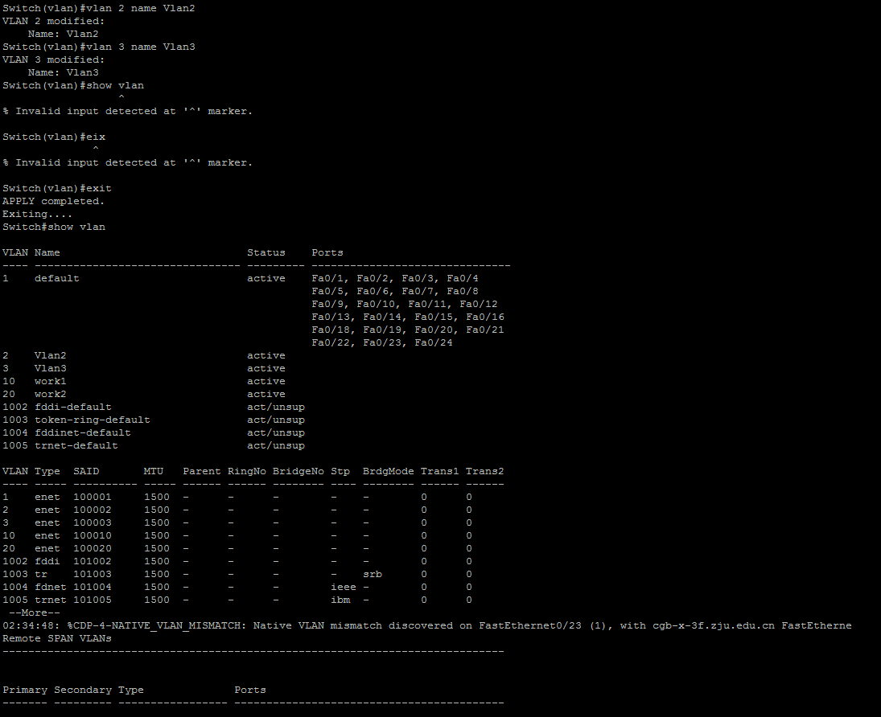
在console1下，用以下命令增加vlan并命名
Switch(vlan)# vlan 2 name Vlan2
Switch(vlan)# vlan 3 name Vlan3
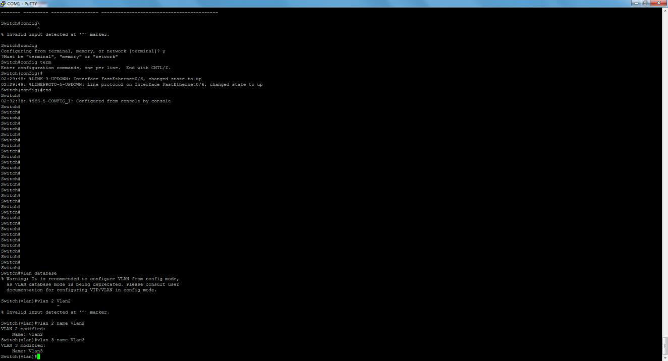
- 将每个交换机连接2个PC的端口分别设置为VLAN 2、VLAN 3
Console2：
将FastEthernet0/17 设置为vlan 2，将FastEthernet0/18 设置为vlan 3
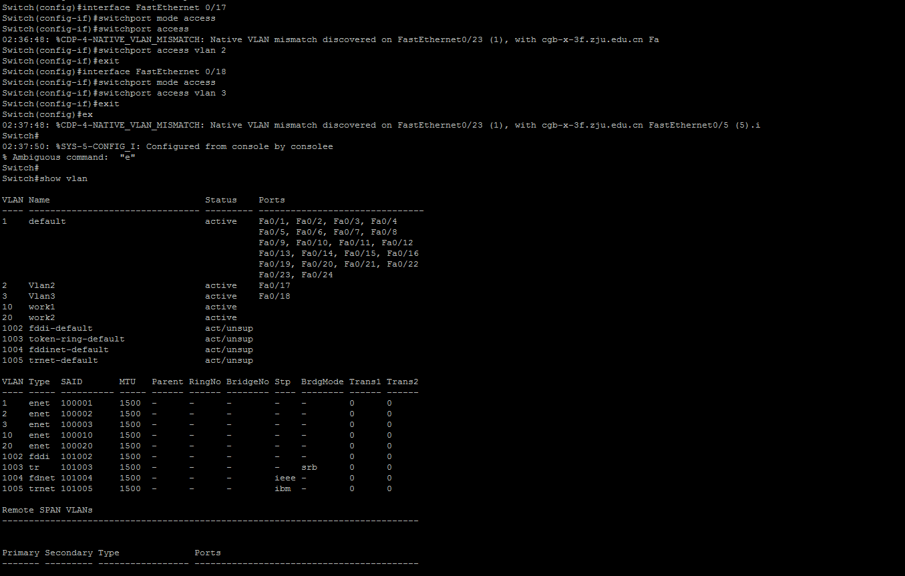

Console1：
将FastEthernet0/6 设置为 vlan 2，将FastEthernet 0/8 设置为 vlan3
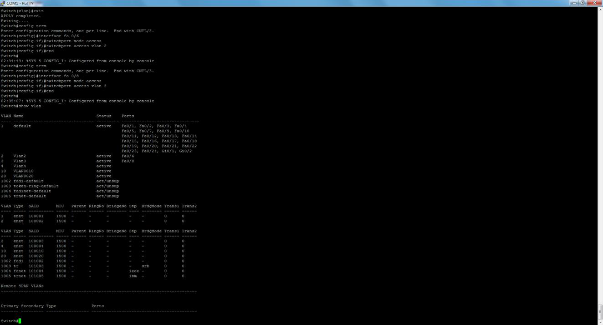
- 通过PING验证属于同一个VLAN的，但连在不同交换机上的PC之间的连通性。
在PC2 上ping其他三台pc，都不能ping通
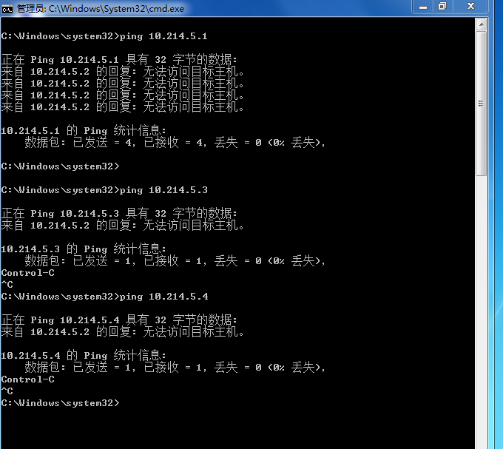
- 将两个交换机的VLAN连起来
- 用网线把2个交换机连接起来
- 输入命令，设置两个交换机互联的端口采用Trunk模式，
console2 ：
Switch(config)# interface fastethernet 0/21
Switch(config-if)# switchport mode trunk
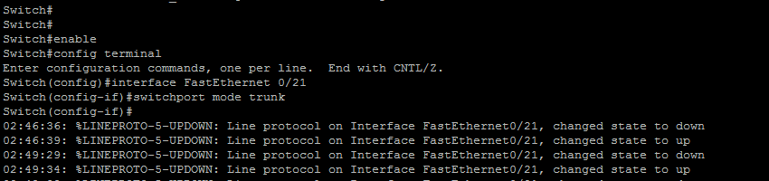
Console1：
Switch(config)# interface fastethernet 0/9
Switch(config-if)#switchport trunk encapsulation dot1q
Switch(config-if)# switchport mode trunk
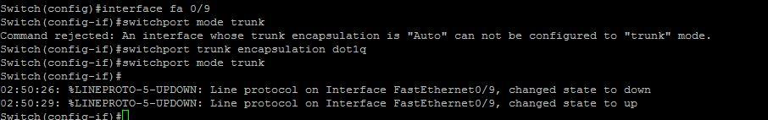
- 再次用PING命令测试属于同一个VLAN，但没有连在同一个交换机上的PC之间的连通性；
在pc2上 ping其他pc，发现能ping通van3 的PC4，不能ping通vlan2 的PC3
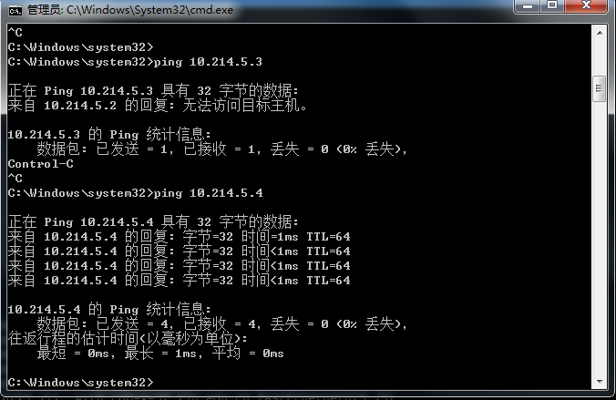

在pc4上，能够ping通vlan3 的 PC2，不能ping通vlan2 的pc1
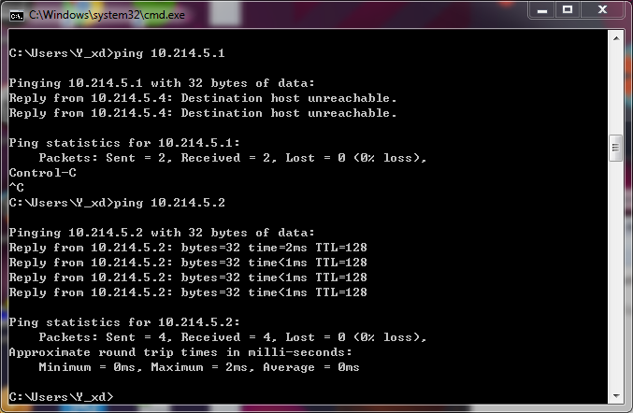
- 在交换机之间使用冗余备份
- 在两个交换机之间连接两根网络线
答：应该使用 交叉线链接

- 验证回路是否会对交换机之间的通信造成影响（交换机经过STP算法后会自动将其中一个端口关闭）
在pc1 上 ping PC3， 加上 -t 持续ping pc3.
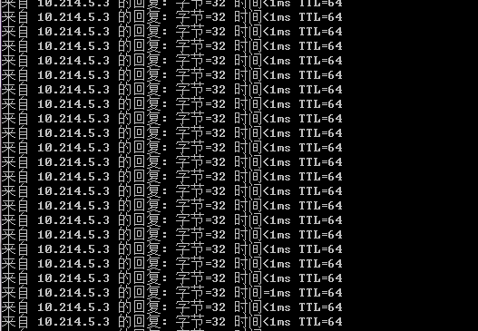
- 通过交换机查看当前哪个互联端口在转发状态
Console2：
用show spanning-tree active 指令查看端口状态。
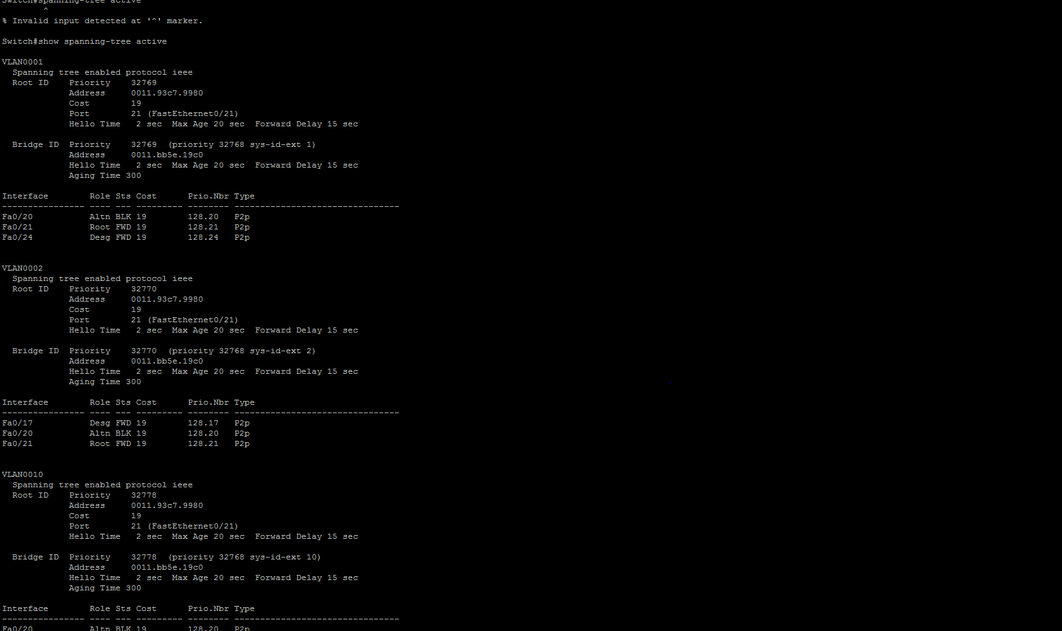
- 拔掉正处于转发状态的端口的网络线
- 查看另外一个互联端口是否自动成为转发状态
Console2
Show spanning-tree active 查看端口
发现 vlan2下，fa0/20 从block 变为了 FORWARDING
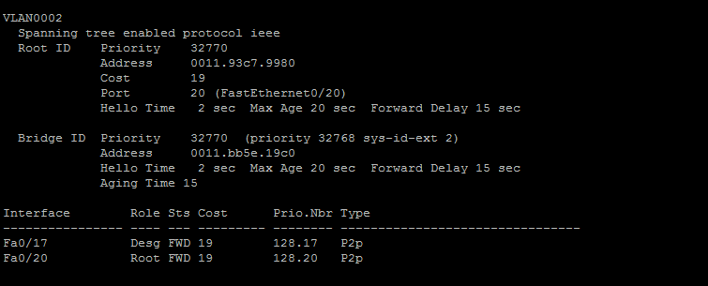

- 验证PC间跨交换机的通信是否正常
Pc1 上 可以ping通的结果
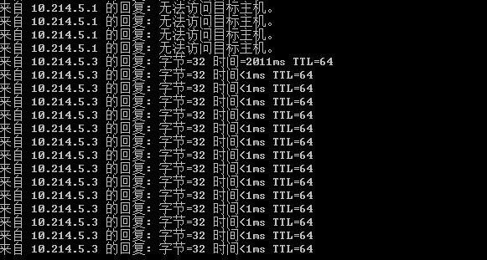
- 在交换机之间使用负载平衡。
- 在两个交换机之间连接两根网络线
- 将交换机2组互联端口配置为中继端口
- 配置交换机的互联端口，使不同的VLAN数据通过不同的端口传送
- 拔掉其中1根网线后，验证2组同一VLAN的PC间是否能正常通信。（当两个网线均正常时，各有一部分VLAN数据，当其中一个网线中断时，所有的VLAN数据通过另外一个网线传送）。
Console2 下命令优先级:
Switch(config)# interface fa 0/20
Switch(config-if)# spanning-tree vlan 2 priority 8192
Switch(config)# interface fa 0/20
Switch(config-if)# spanning-tree vlan 3priority 4096
Switch(config)# interface fa 0/21
Switch(config-if)# spanning-tree vlan 3priority 8192
Switch(config)# interface fa 0/21
Switch(config-if)# spanning-tree vlan 2 priority 4096
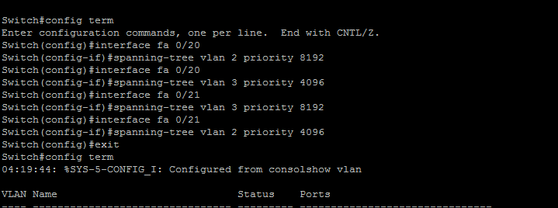
Console1 下 命令优先级:
Switch(config)# interface fa 0/9
Switch(config-if)# spanning-tree vlan 2 priority 4096
Switch(config)# interface fa 0/9
Switch(config-if)# spanning-tree vlan 3priority 8192
Switch(config)# interface fa 0/10
Switch(config-if)# spanning-tree vlan 2priority 8192
Switch(config)# interface fa0/10
Switch(config-if)# spanning-tree vlan 3priority 4096
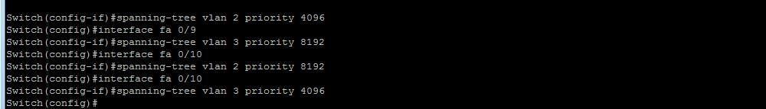

Console1 和 console2 下 用 show spanning-tree active 指令查看 端口状态：
发现vlan3 下的 Fa0/20 和 vlan2 下的 Fa0/9 是Block 状态
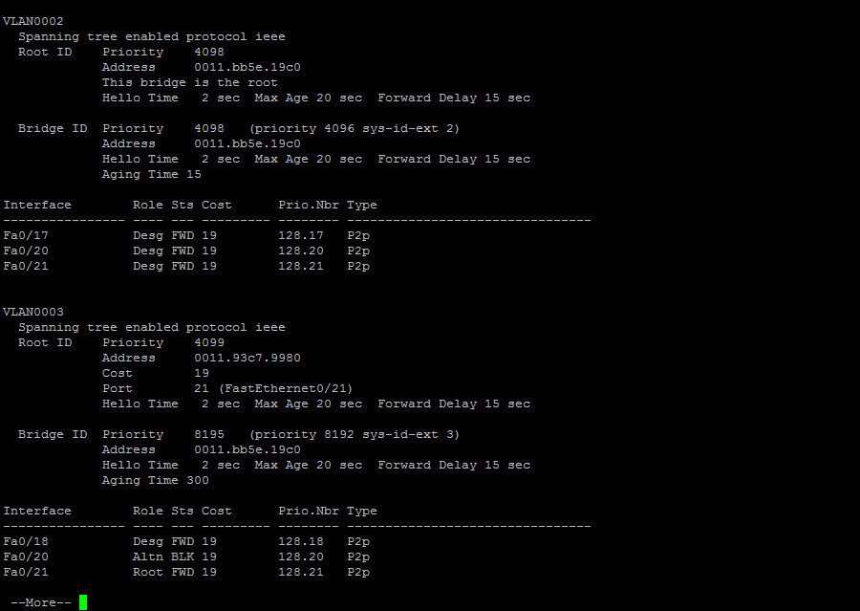

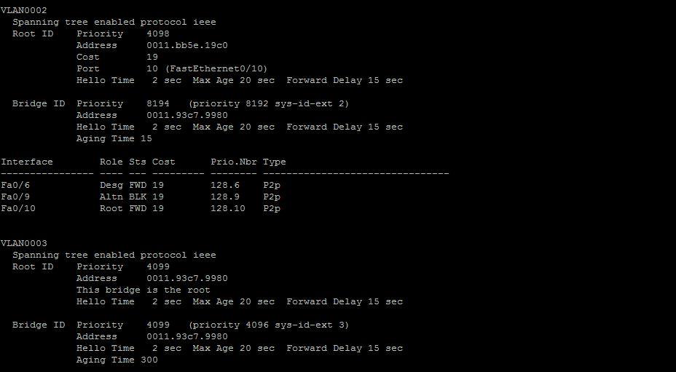

拔掉一根网线后发现依然能够正常连通
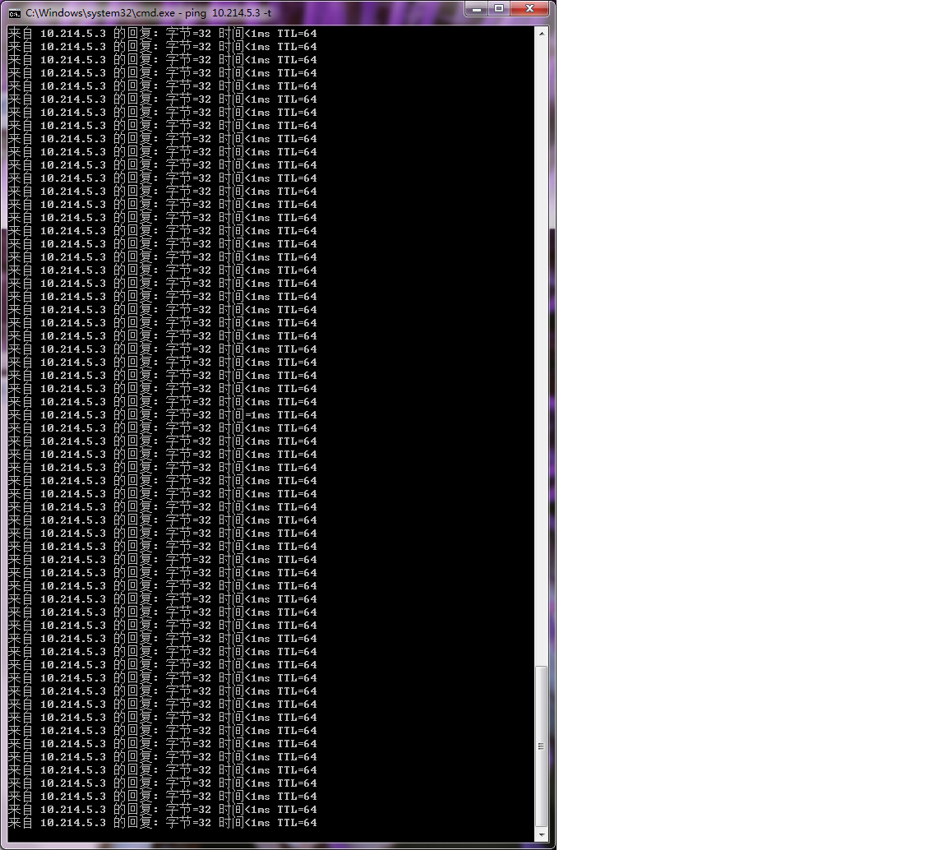

- 实验结果与分析

1. 在设置交换机的模式之前，连接不同交换机但属于同一vlan的PC不能通信；
2. 设置交换机的模式为Trunk模式后，连接不同交换机但属于同一vlan的PC能够正常通信，因为数据转发时会加上tag，这样通信的交换机就知道数据可以传送给哪个vlan的PC；
3. 在两个交换机之间连接两根网络线时，通信过程中默认使用了生成树协议，因此能正常通信；
4. 使用命令nospanning-tree vlan vlan-id停止使用生成树协议后，等待一段时间，发现端口的指示灯持续快速地闪烁，而且属于同一vlan下的2个PC之间不能通信，可知产生了广播风暴；
5. 通过配置不同vlan下端口的优先级，可以使vlan2，vlan3分别使用不同的端口传输，达到负载平衡的效果。
- 讨论、心得
- 当4个交换机的连接构成一个回路后，会发生什么事情？
答： 交换机之间不断地传输数据包，最终导致CPU过载；在使用生成树协议后，通过阻塞某些端口，使拓扑图变为一棵树，以此来维护正常数据传输
- 交换机有三种类型的端口：access, trunk, hybrid，试比较之。
答： Access的端口类型智能属于一个Vlan，通常用于连接计算机的端口；
Trunk 的端口可以允许多个Vlan通过，一般用于交换机之间的连接；
Hybrid的端口也可以允许接受和发送多个vlan的报文，用于交换机和或计算机 的端口连接
但是Hybrid 的端口允许多个Vlan的报文发送时不打标签，而Trunk 只允许缺 省Vlan的报文不打标签

- 如果只允许某个VLAN的数据发送其他交换机，而不想另外VLAN的数据发往其他交换机，如何设置？
答： 使用多个交换机时，可能形成回路出现广播风暴，导致交换机CPU运载超负荷。解决的方法是启用生成树协议
Cisco命令：
Switch(config)# spanning-tree vlan vlan-id
Quidway命令：
[Quidway] stp enable

- 为什么在使用多个交换机时，有时会出现故障。Cisco与Quidway分别采用什么命令来解决的？
答： 使用多个交换机时，可能形成回路出现广播风暴，导致交换机CPU运载超负荷。解决的方法是启用生成树协议
Cisco命令：
Switch(config)# spanning-tree vlan vlan-id
Quidway命令：
[Quidway] stp enable

- Cisco与Quidway分别采用什么方式来配置STP的？
答：Cisco命令：
打开或关闭STP功能
Switch(config)# [no] spanning-tree vlan vlan-id
显示STP状态
Switch#show spanning-tree active
Switch# show spanning-tree detail
Switch# show spanning-tree summary
设置接口0/8为优先级16
Switch(config)#interface fastethernet 0/8
Switch(config-if)#spanning-tree vlan 2-3 port-priority 16

Quidway命令：
设置优先级为4096
[Quidway] stp enable
[Quidway]stp priority 4096
设置路径开销为200
[Quidway]stp enable
[Quidway]stp cost 200

